Нанесение размеров на чертежах

Основанием для суждения о величине изображенного предмета служат только числовые размеры. Они не зависят от масштаба и точно-сти чертежа.

Для того чтобы нанести размеры на чертеже, необходимо:
во-первых, правильно задать их в соответствии с назначением предмета и условиями его изготовления;
во-вторых, графически правильно нанести эти размеры на чер-

теже.

Размеры на чертежах указывают размерными числами (числовыми величинами, определяющими данный размер) и размерными линиями. Для линейных размеров размерные линии проводят параллельно отрезку, размер которого указывается.

Размерные линии примыкают своими стрелками к выносным лини-ям, которые являются границами измерений.

Выносные линии должны выступать за концы стрелок размерной линии приблизительно на 2 – 3 мм.

 | Расстояние между размерной
 | линией и параллельной ей линией
 | контура (осевой, центровой) должно
 | быть 10 мм (рис. 1). При нанесении
 | на чертеже параллельных размерных
 | линий расстояние между ними долж-
 | но быть не менее 7 мм.
 | Линейные размеры на чертеже
Рис. 1 | указывают в миллиметрах без указа-
 | ния единиц измерения.
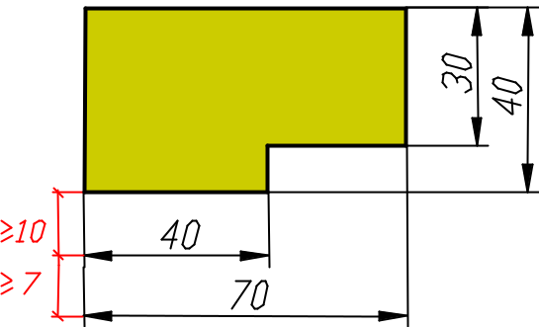
Размерные числа показывают действительную величину изделия и не зависят от масштаба изображения.

Размерное число наносят над размерной линией параллельно ей и как можно ближе к ее середине.

Нанесение линейных размеров

При нанесении размеров следует избегать пересечения вынос-ных и размерных линий. Ближе к контуру располагают меньший раз-мер. Затем наносят большие размеры в порядке возрастания их вели-чины. При изображении нескольких параллельных размерных линий размерные числа над ними не рекомендуется располагать одно под другим. Их смещают в разные стороны, располагая в шахматном по-рядке (рис. 2).

Расстояние между размерной линией и размерным числом прини-мают равным приблизительно 1 – 1,5 мм. Если размерная линия нахо-

дится в зоне, которая на рис. 3 заштрихована, то соответствующее размерное число наносят на полке линии-выноски.
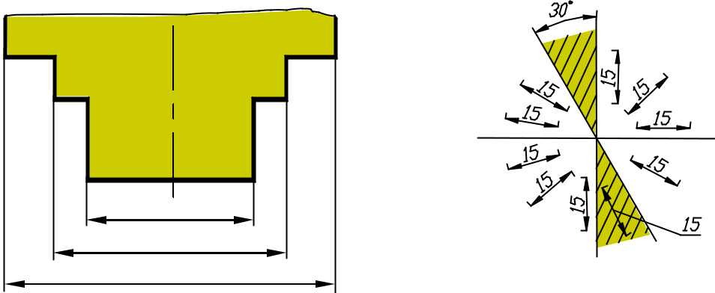

40

60

90

Рис. 2 Рис. 3

Нанесение размеров при недостатке места для стрелок и размерных
чисел

При нанесении на чертеже группы смежных малых размеров стрелки заменяют четкими точками или штрихами на выносных линиях (рис. 4).

Если на чертеже недостаточно места для стрелки, так как близко расположена контурная или выносная линия, то линию рекомендуется прерывать (рис. 5).

Если размер наносится в зоне штриховки, рис. 6, то штриховку на месте размерного числа прерывают.
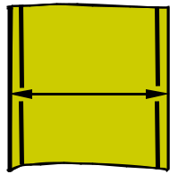

5 | 5 | 4 4 | 5 | 5 | 4 4
 |  |  |  |  | 60 | 60
 |  | Рис. 4 |  |  | Рис. 5 | Рис. 6
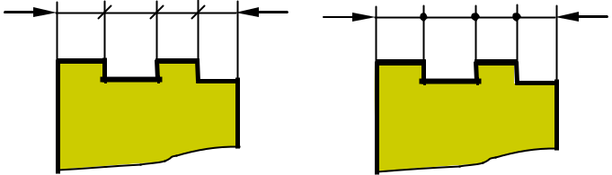
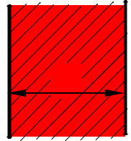

Основные правила нанесения размеров

- Общее количество размеров на чертеже должно быть мини-мальным, но достаточным для изготовления и контроля изделия.

- Размеры на чертежах указывают размерными линиями и размер-ными числами, в миллиметрах, без обозначения единиц измерения.

- Размеры на чертеже проставляют соответственно действи-тельным размерам изделия, независимо от масштаба изображения.

- Выносные линии проводят от линии видимого контура; размер-ные линии предпочтительно наносить вне контура изображения.

- При нанесении размера прямолинейного отрезка размерную ли-нию проводят параллельно этому отрезку, а выносные линии перпенди-кулярно размерным.

- Выносные линии должны выходить за концы стрелок размер-ных линий на 2 – 3 мм.

- Необходимо избегать пересечения размерных и выносных ли-ний. Ближе к контуру располагают меньший размер. Затем наносят большие размеры в порядке возрастания их величины.

- Расстояние между размерной линией и параллельной ей ли-

нией контура (осевой, центровой) должно быть 10 мм. При нанесении на чертеже параллельных размерных линий расстояние между ними должно быть не менее 7 мм.

- Расстояние между размерной линией и размерным числом принимают равным приблизительно 1 – 1,5 мм.

- Размеры, относящиеся к одному и тому же конструктивному элементу (пазу, выступу, отверстию, фаске) рекомендуется группиро-вать в одном месте, располагая их на том изображении, где геометриче-ская форма данного элемента показана наиболее полно.

- При сочетании вида и разреза со стороны вида наносят разме-ры, относящиеся к внешнему устройству изделия, со стороны разреза – к внутреннему.

- При изображении симметричного изделия размерную линию можно вычерчивать не полностью, обрывая ее за осевой или центровой линией.

- Не допускается повторение размеров одного и того же элемен-та на разных изображениях.

- Не допускается использовать в качестве размерных линий кон-турные, осевые, центровые и выносные линии. Размерная линия не должна служить продолжением контурной, осевой, центровой или вы-носной линий. Недопустимо также примыкание стрелок размерных ли-ний к точкам пересечения каких-либо линий чертежа и к точкам сопря-жения дуг, дуг и прямых.

